**Podstawowe informacje organizacyjne**

**dla Uczniów i Rodziców**

**w roku szkolnym 2020/21**

* **do szkoły przychodzą zdrowi uczniowie bez objawów wskazujących na chorobę,**
* **przed wyjściem ucznia z domu do szkoły rodzice/opiekunowie prawni dokonują pomiaru temperatury,**
* **zajęcia edukacyjne kl. I-III odbywają się w systemie dwuzmianowym ( I zmiana zajęcia od 8.00, II zmiana zajęcia rozpoczynają się 4 lub 5 lekcją),**
* **zajęcia edukacyjne dla uczniów klas VI rozpoczynają się od godziny 8.00, natomiast dla klas IV-V rozpoczynają się od godziny 8.55, w klasach VII-VIII w budynku na ul. Turowskiego lekcje rozpoczynają się rotacyjnie od godz.8.00 lub 8.55,**
* **zajęcia edukacyjne dla klas I-VIII będą odbywały się w miarę możliwości w stałej sali ( z wyłączeniem, niektórych lekcji religii, j. angielskiego, w-f (u), informatyki oraz w klasach VII-VIII chemii, fizyki,  
   j. niemieckiego - wymienione zajęcia będą odbywały się w sali przedmiotu),**
* **rekomenduje się zajęcia w-f (u) na powietrzu, (za niesprzyjającą pogodę uważa się temperaturę poniżej   
  -10° C, obfite opady, burze lub silne wiatry) w razie niepogody zajęcia odbywają się w wyznaczonej sali; prosimy o przygotowanie uczniom stosownego ubioru do zajęć,**
* **zajęcia świetlicy szkolnej zaplanowane są w godzinach od 6.30-17.00; prosimy o złożenie karty zapisu do świetlicy rodziców, którzy jeszcze tego nie dokonali, a potrzebują takiej formy opieki ( karty pobieramy ze strony internetowej szkoły, składamy w sekretariacie szkoły lub portierni szkoły do skrzynki podawczej),**
* **zajęcia w świetlicy odbywają się w grupach przypisanych do sali świetlicowej,**
* **uczniowie w miarę możliwości będą korzystali z jednej szatni, w innych przypadkach wejście do szatni szkolnej jest rotacyjne, zmianowe, uczniowie mają wyznaczone miejsce na powieszenie ubrania,**
* **uczniowie przechowują obuwie w szatni szkolnej, w indywidualnym oznakowanym woreczku lub reklamówce (rodziców prosimy o wyposażenie ucznia),**
* **uczniowie korzystają wyłącznie ze swoich podręczników, materiałów edukacyjnych, ćwiczeniowych   
  oraz przyborów, które po zajęciach zabierają ze sobą do domu,**
* **uczniowie nie mogą wypożyczać pomiędzy sobą przyborów, podręczników itp.,  
   nie przynoszą do szkoły niepotrzebnych przedmiotów,**
* **uczniowie spożywający obiady w stołówce szkolnej ściśle przestrzegają zasad oraz harmonogramu spożywania posiłków,**
* **uczniowie spożywają obiady tylko w określonych porach pod opieką wychowawców, nauczycieli dyżurujących,**
* **stołówka szkolna wznawia swoją działalność od 07.09.2020 r.**

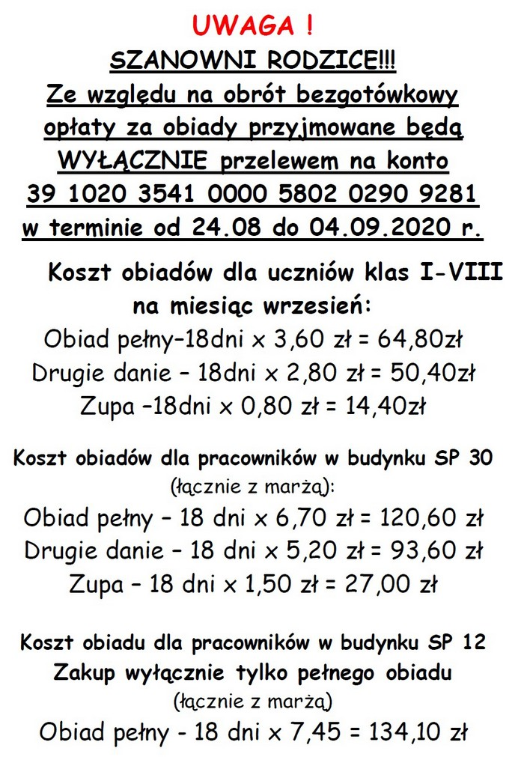

**szczegóły na stronie internetowej szkoły** [**http://sp30.olsztyn.pl/**](http://sp30.olsztyn.pl/)

* **źródełka wody pitnej będą nieczynne, dlatego uczniowie powinni mieć ze sobą napoje,**
* **uczniowie spędzają przerwy i spożywają posiłek ( obiad w stołówce szkolnej) zgodnie z grafikiem przekazanym przez wychowawcę,**
* **w czasie pobytu w szkole uczniowie zachowują dystans 1,5 m od siebie,**
* **uczniowie w czasie pobytu w szkole nie muszą zakładać osłon nosa i ust tylko w sytuacjach wskazanych przez nauczyciela,**
* **uczniowie informują nauczyciela o złym samopoczuciu,**
* **przerwy, zajęcia w-f(u), ruchowe (świetlica) uczniowie spędzają zgodnie z ustalonymi zasadami w wyznaczonych strefach, miejscach, zachowują dystans społeczny,**
* **uczniowie respektują wszystkie polecenia nauczycieli, przestrzegają zasad bezpieczeństwa, nie oddalają się od grupy,**
* **uczniowie do szkoły wchodzą i wychodzą wyznaczoną trasą dla danych klas,**
* **rodzice uczniów ( z wyjątkiem uczniów z niepełnosprawnością ) nie wchodzą na teren budynku, oczekują na placu przed szkołą. Dzieci z kl. I do i z sal lekcyjnych, świetlicy odprowadza wyznaczony pracownik szkoły, nauczyciel.**
* **wyznaczony pracownik szkoły, nauczyciele pomagają uczniom wymagającym szczególnego wsparcia dotrzeć do sal oraz świetlicy szkolnej.**
* **rodziców/opiekunów prawnych ucznia zobowiązuje się do podania numeru telefonu szybkiego kontaktu ze szkołą najpóźniej do dnia 02.09.2020r., który będzie umożliwiał kontakt w każdej chwili z rodzicem i opiekunem dziecka. Rodzice/ opiekunowie prawni, którym charakter pracy uniemożliwia natychmiastowe odebranie telefonu ze szkoły, może podać numer telefonu do zakładu pracy z zaznaczeniem, że jest to telefon do pilnego kontaktu (dotyczy rodziców/opiekunów prawnych nowych uczniów w szkole, numery przekazujemy wychowawcy klasy).**
* **rodzice zobowiązani są do niezwłocznej aktualizacji numerów telefonów (dotyczy wszystkich rodziców/opiekunów prawnych),**
* **zebrania wychowawców z rodzicami uczniów kl. II-VIII zaplanowane będą on-line poprzez aplikację Microsoft Teams logowanie przez konto ucznia. Rodzice uczniów klas I - pierwsze zebranie z wychowawcą będą mieli zorganizowane stacjonarnie w szkole,**
* **szczegółowe informacje oraz obowiązujące procedury związane**

**z pandemią, pobytem uczniów w szkole, drogą szybkiego kontaktu itd. dostępne są w zakładce PROCEDURY – COVID-19 na stronie internetowej szkoły** **http://sp30.olsztyn.pl/, prosimy   
o zapoznanie się z dokumentacją.**